课题研究报告
孙站英
一、关于学习网络人人通方面：
使用账号密码登录天津市东丽区家校互动平台后，点击首页右侧的“进入基础教育资源平台”可进行市平台和东丽区平台的账号对接，账号对接后，用户上传到东丽区家校互动平台的资源，点击“共享至校本资源库”即可同步共享至市资源平台，市平台校级管理员对资源进行审核后，资源就呈现在市资源平台上。
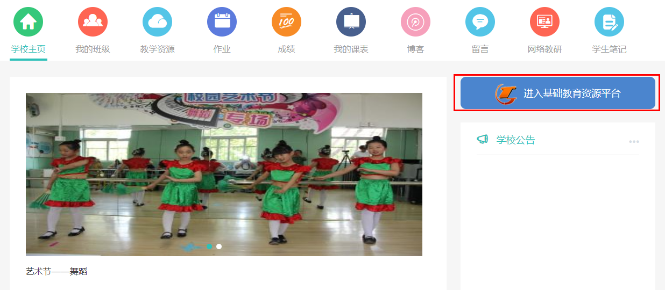

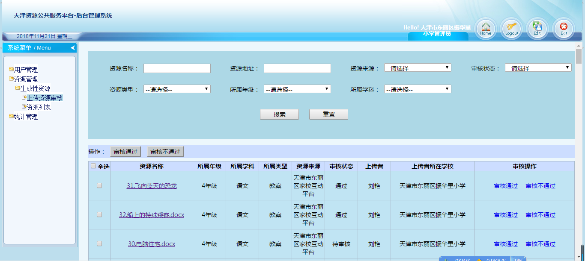
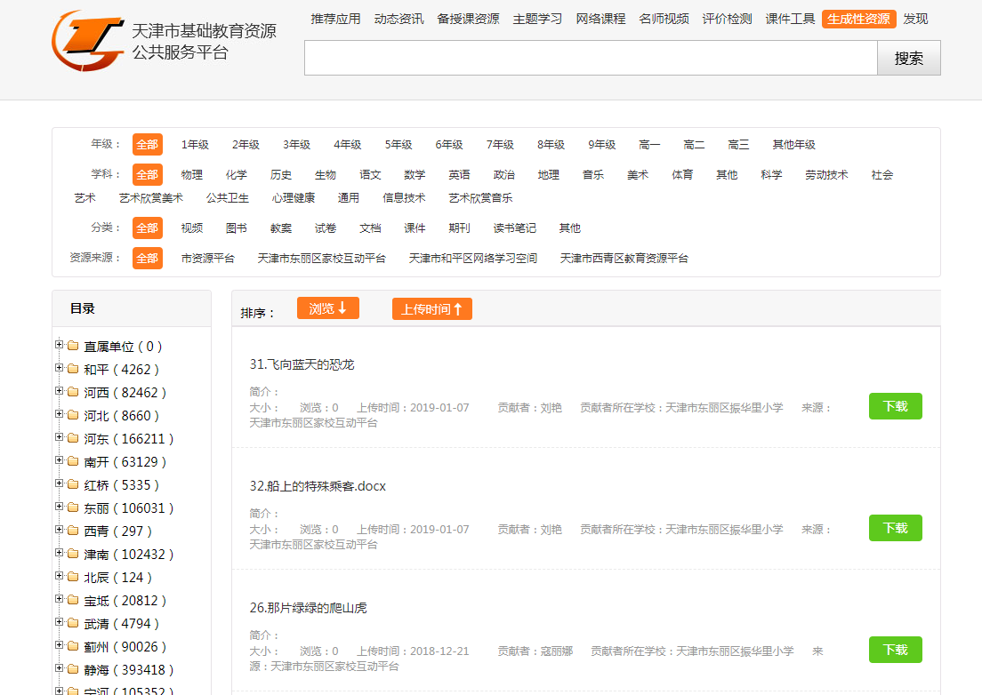
为进一步推进网络学习人人通，在学校内多次开展了平台使用培训，分别对班主任、语数外教师和小学科教师进行培训，利用信息课时间对学生进行平台使用培训。目前，老师们都已经能够在平台上上传资源、资源共享、布置网上作业、网上教研、学生交流互动。学生已经能够利用手机或电脑完成网上作业、与老师交流互动、向个人空间上传作品、上传读书笔记等。部分培训内容如下：
（一）家校互动平台班级空间培训
登陆后，点击“我的班级”——>班级信息下选择对应班级，进入班级空间
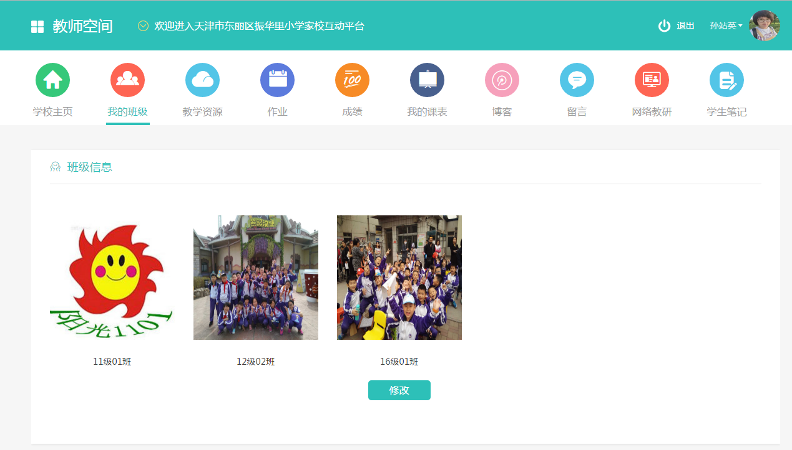1、班级主页
班级主页包含：
①班级轮播图 ②班级介绍 ③班级公告 ④班级相册
⑤班级成员 ⑥任课教师 ⑦学生作品
①班级轮播图
点击“轮播图管理”——>点击“新增”——>在“新增轮播图”对话框中，点击轮播图标识添加图片，输入图片描述

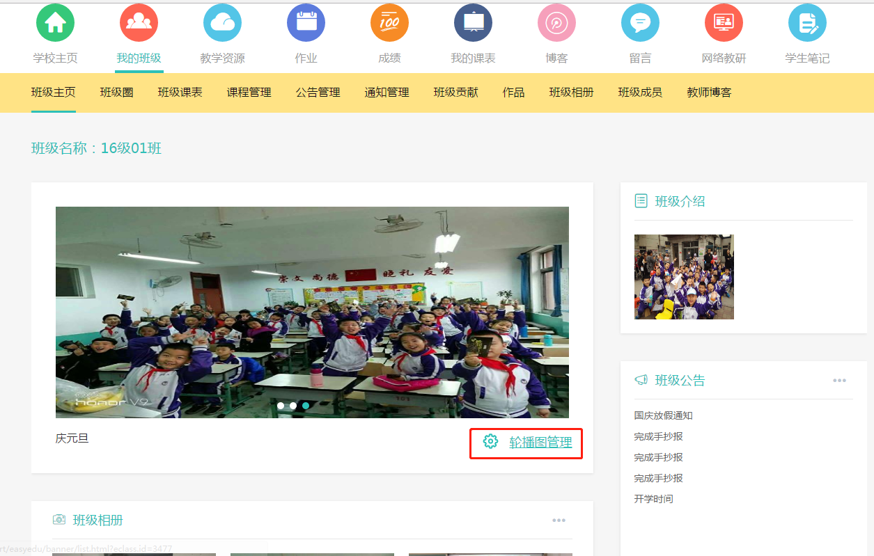
②班级介绍
点击“我的班级”——>在“班级信息”下点击“修改”——>点击“选择照片”文本框——>点击“上传”，完成班级LOGO上传，输入班级介绍
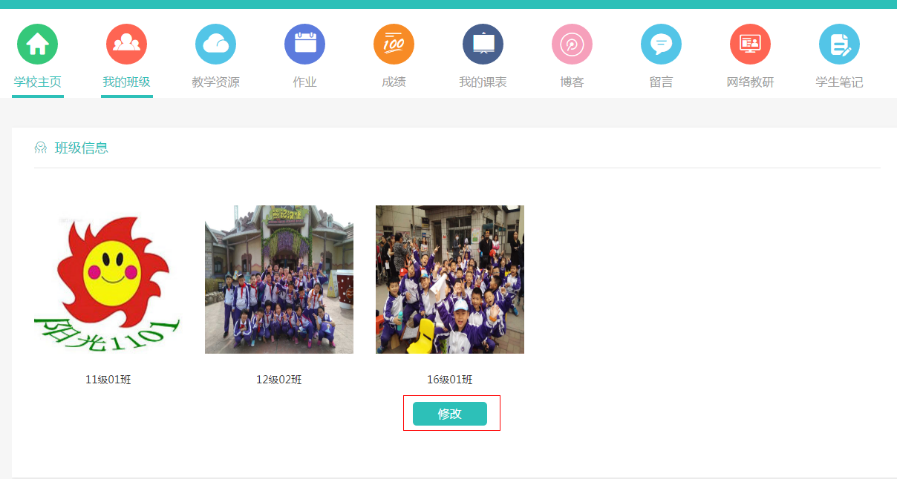
③班级公告
点击“公告管理”——>点击“发布公告”——>输入公告内容
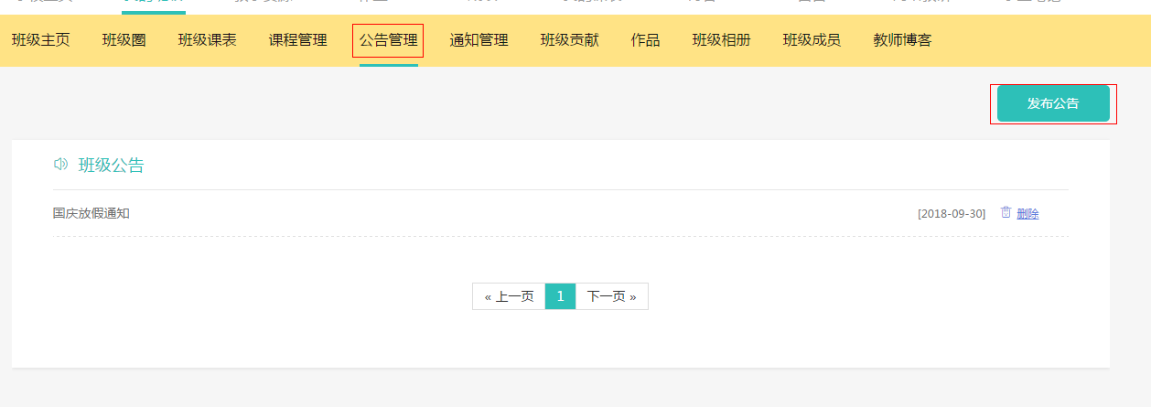
④班级相册
点击“班级相册”——>点击“新增相册”——>在“新增相册”对话框中，添加相册封面、相册描述
点击某个相册，点击“新增照片”为该相册添加图片
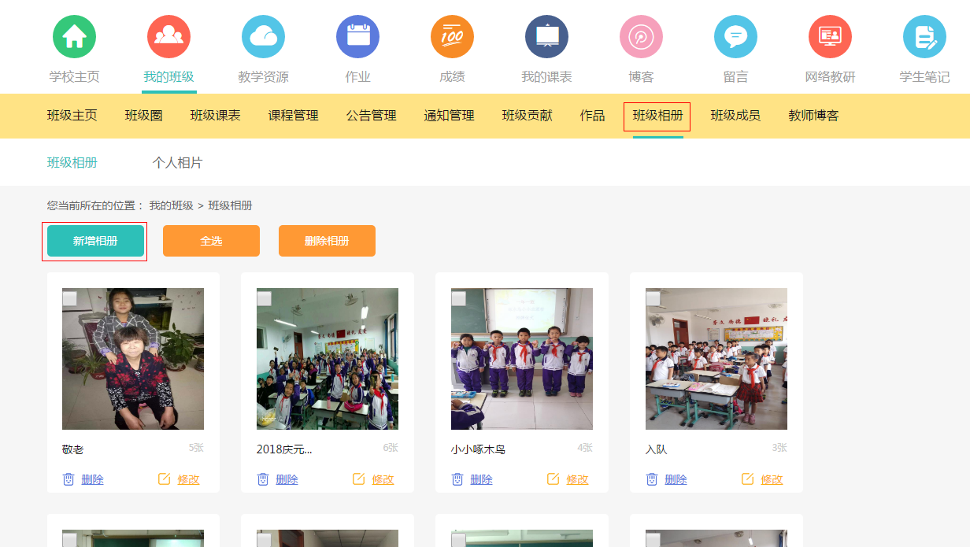
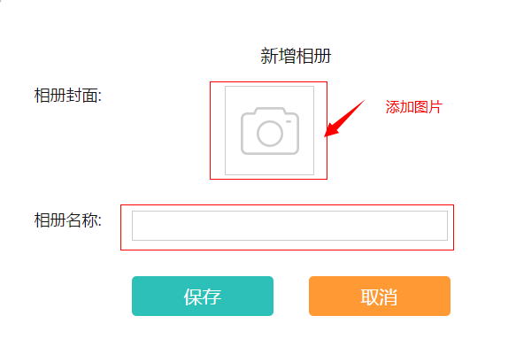
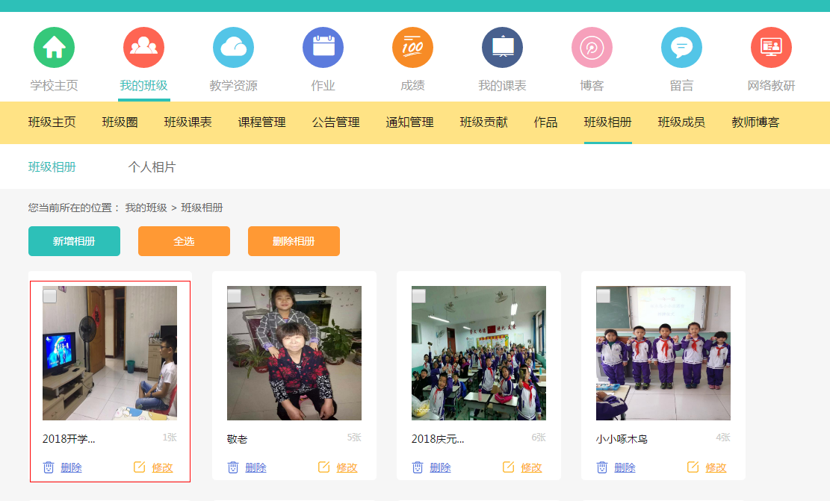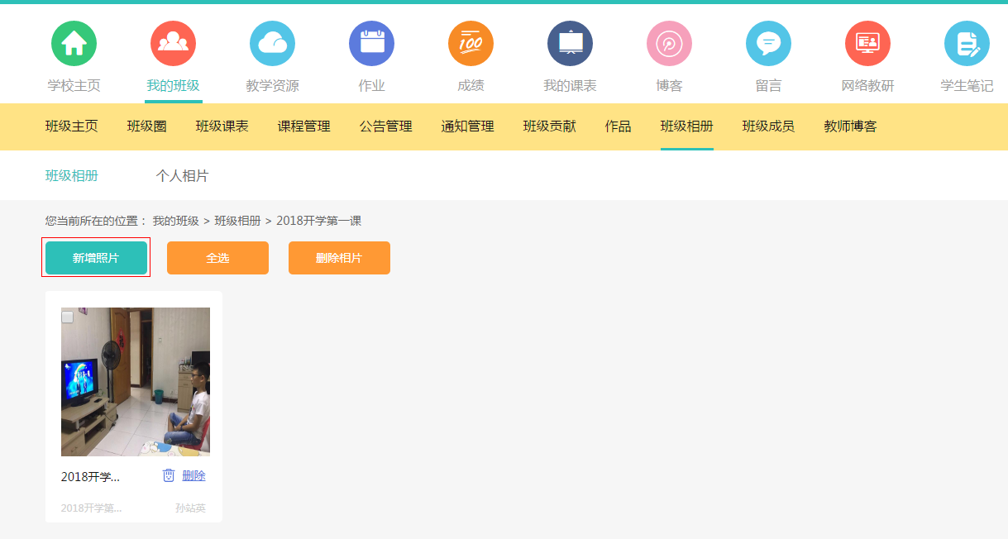
⑤班级成员
点击“班级成员”——>点击“学生管理”——>点击“新增”——输入学生学号、姓名，完成新增学生
点击“班级成员”——>点击“学生管理”——>点击“下载模板”——>在模板中写好学生信息——>点击“导入”——>在“导入”对话框中选择文件上传，完成学生信息导入
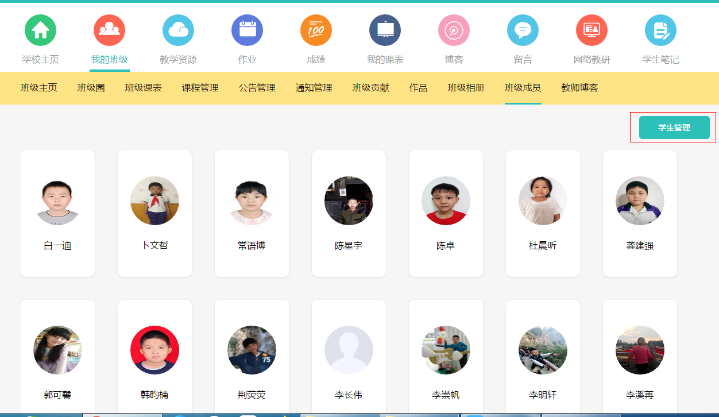
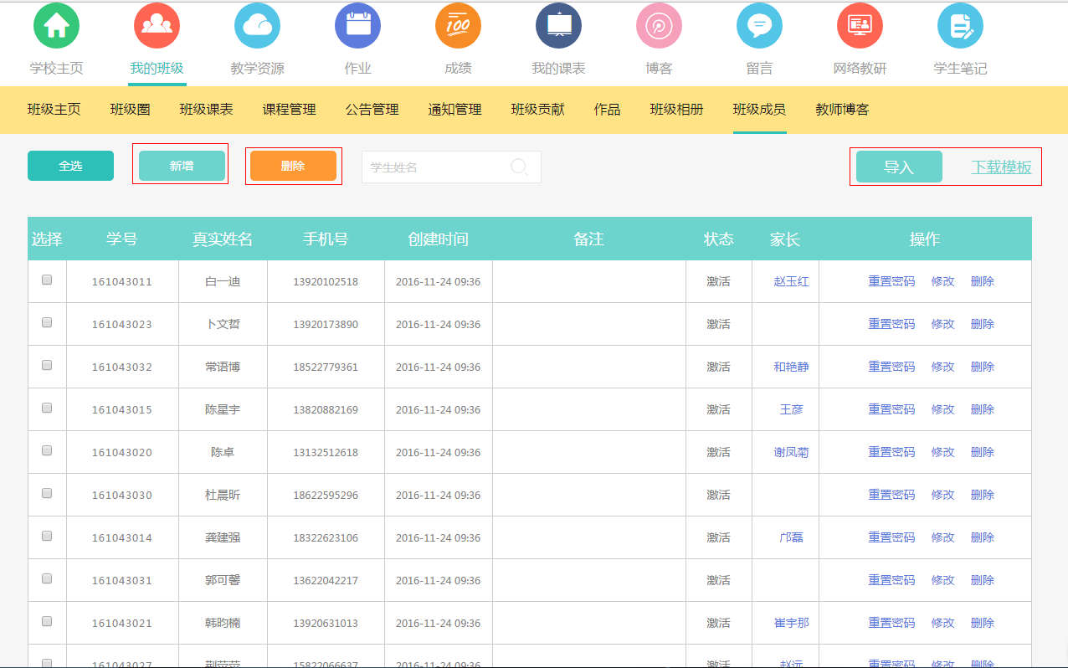
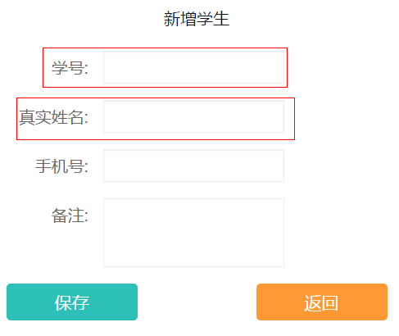
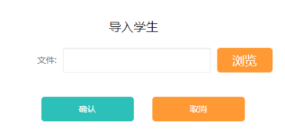

⑥任课教师
点击“课程管理”——>点击“新增”——>在“新增学科”对话框中输入学科名称，完成增加学科
点击学科对应的“修改”——>修改课程名称
点击学科对应的“配置教师”——>在下拉列表中“选择教师”
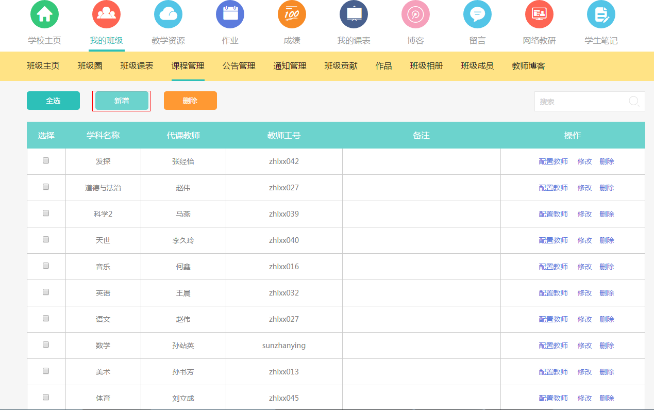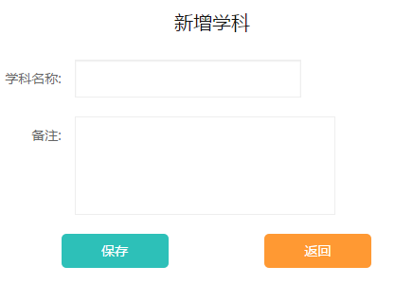
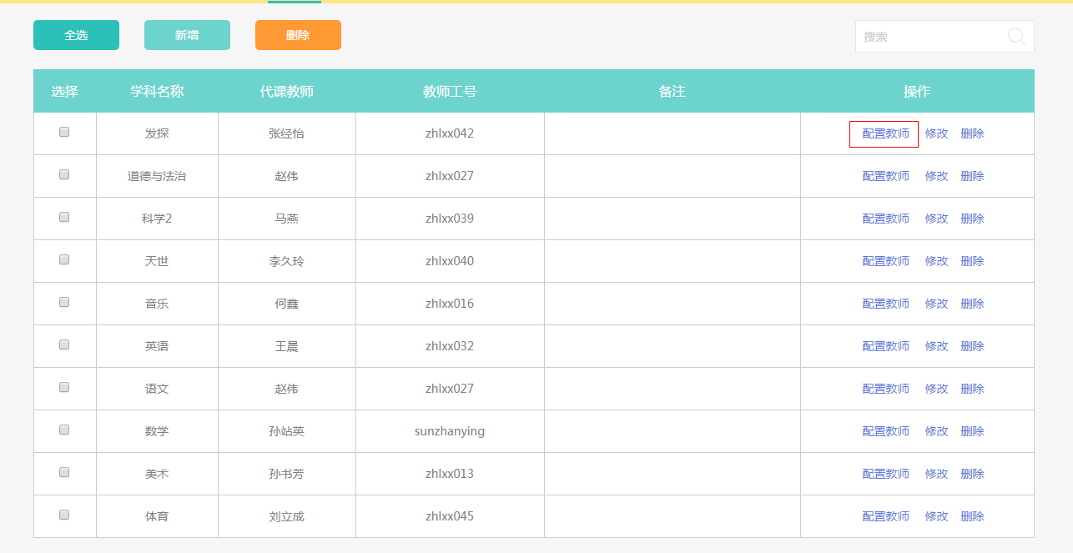
⑦学生作品
点击“作品”——>点击“班级作品”——>点击“发布作品”——>在发布作品页中输入作品名称、选择作者、上传作品图片、上传获奖证明图片、作品内容介绍
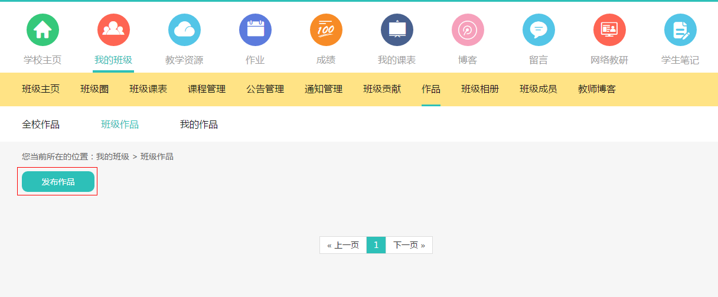
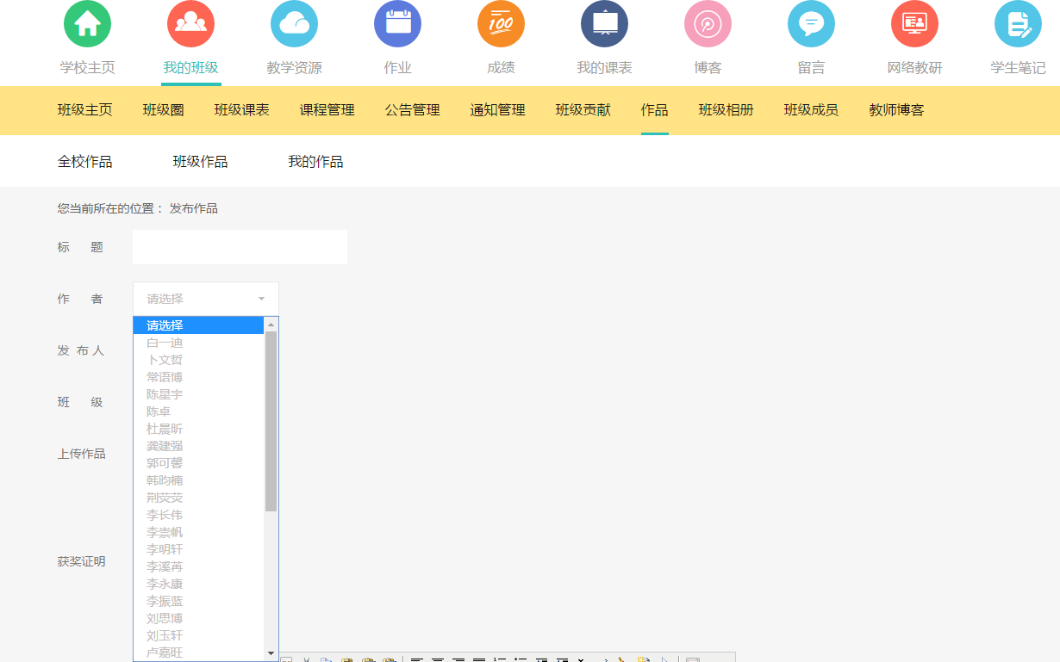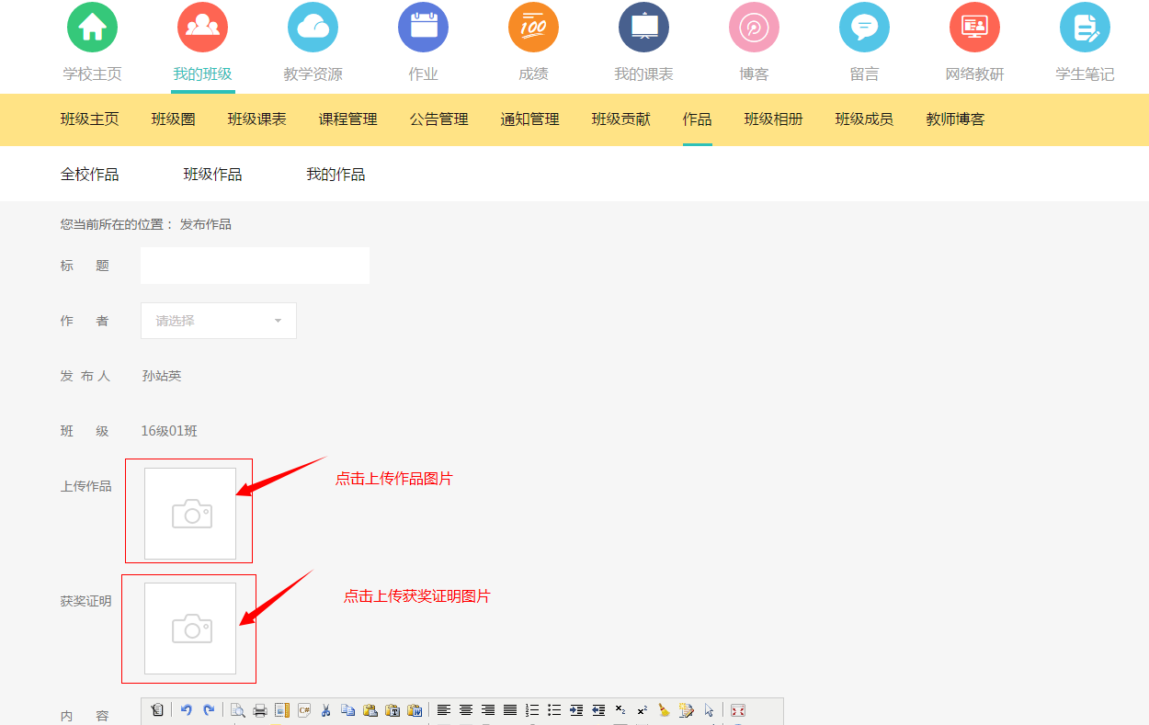
2、班级圈
3、班级课表
4、个人课表
5、班级贡献
（二）语数外及小学科家校互动平台培训
1.网络教研：
发起教研：点击“网络教研”——>点击“我的教研”——>点击“创建新教研活动”——>输入教研标题、参与者、科目、年级、学期
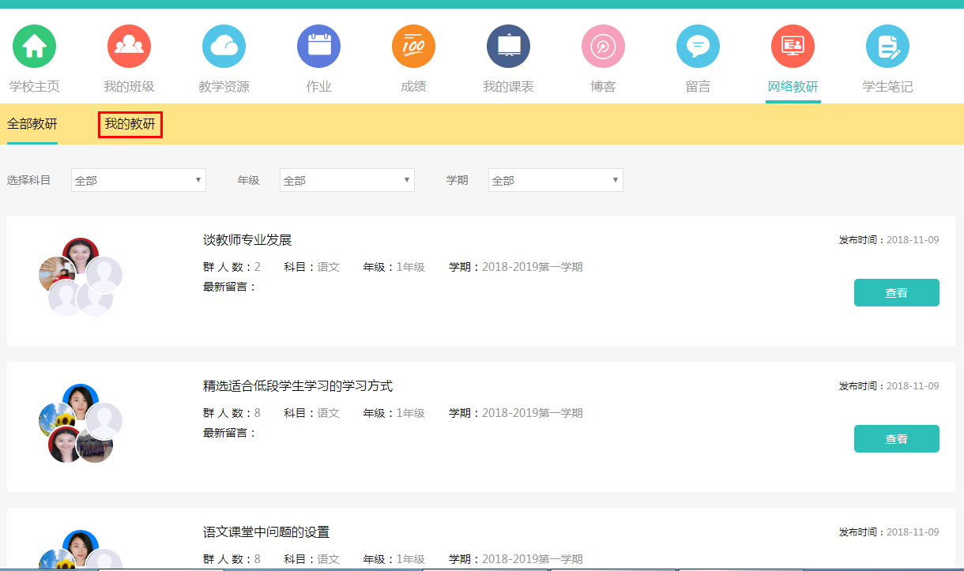
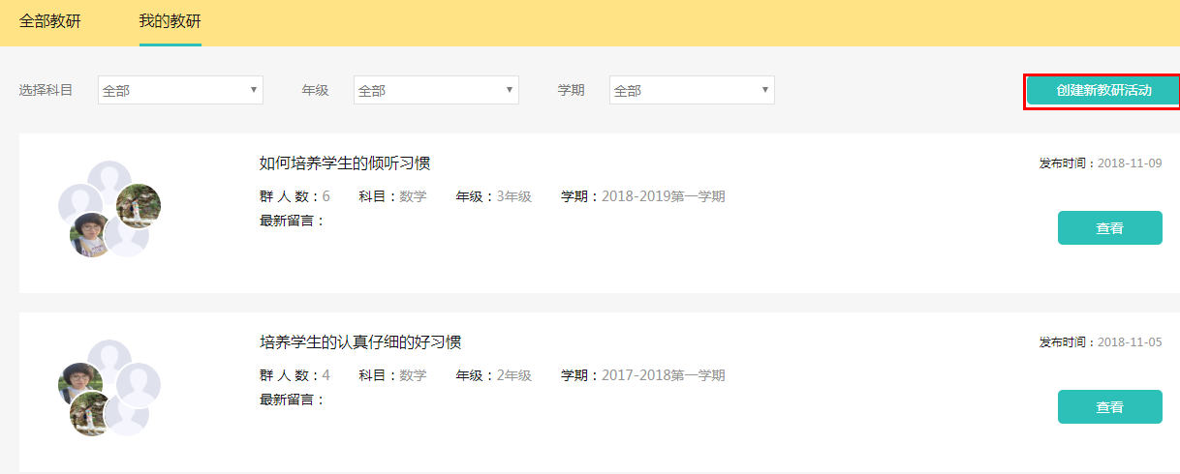
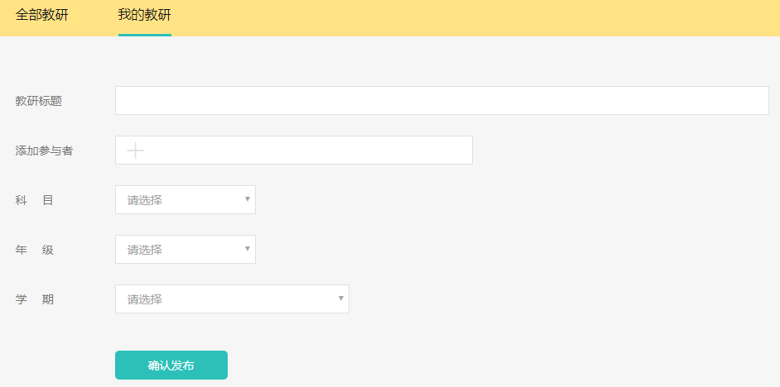
输入教研内容：
在“我的教研”列表中找到新发布的教研活动，点击“查看”进入教研内容页面，在该页面输入活动摘要、教研内容，可添加课件、参考文献，点击“保存并发布该版本”
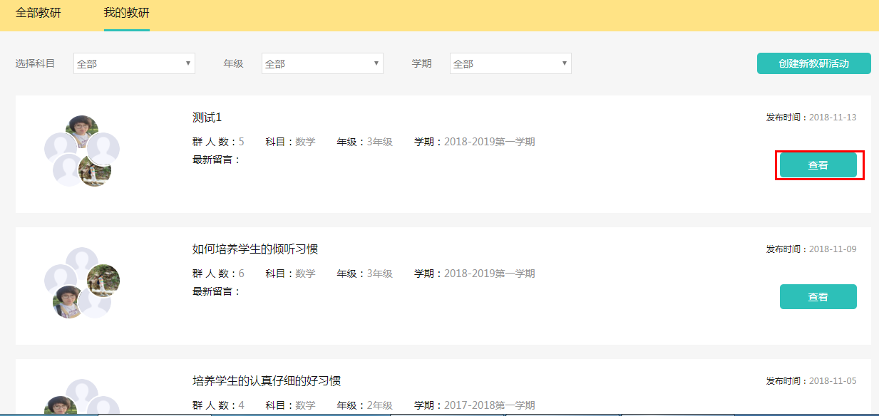
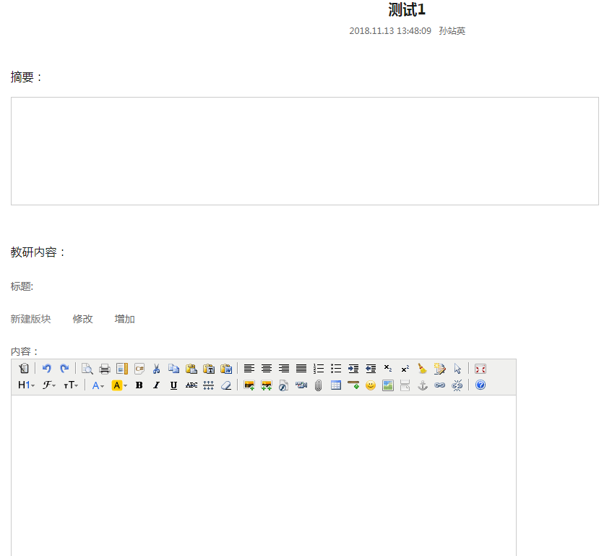
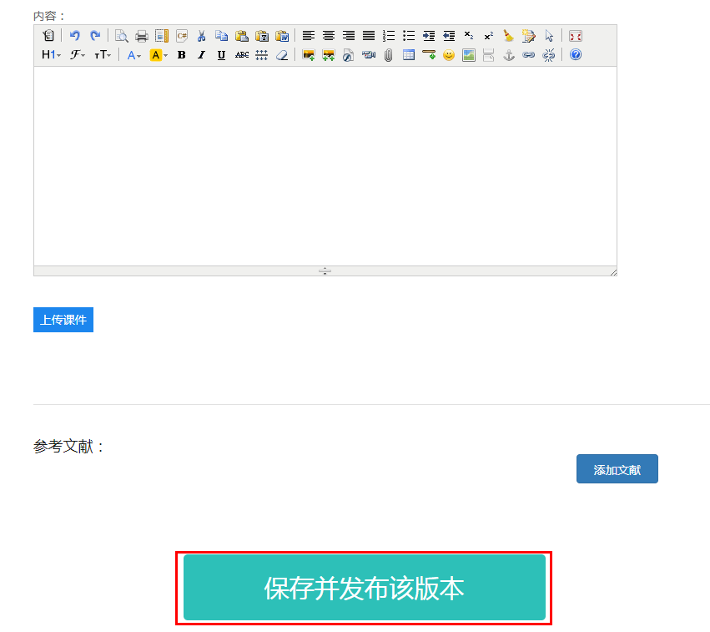

网络教研留言：
点击“我的教研”查看参与的教研，点击“查看”，进入教研活动页，查看教研内容、发布留言
输入留言内容，点击“发布”按钮发布留言，也可对其他老师的留言进行回复。
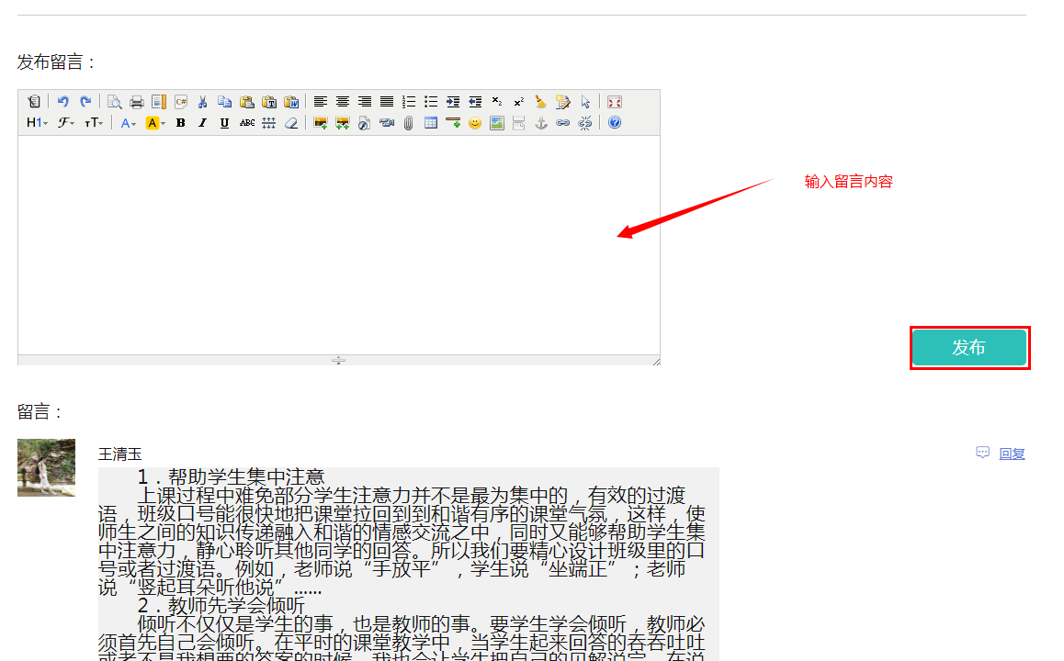

2.作业：
登陆后点击“作业”——>“我要发布”——>在发布作业页面，输入作业标题、科目、选择作业布置班级、设置作业截止时间、添加题目
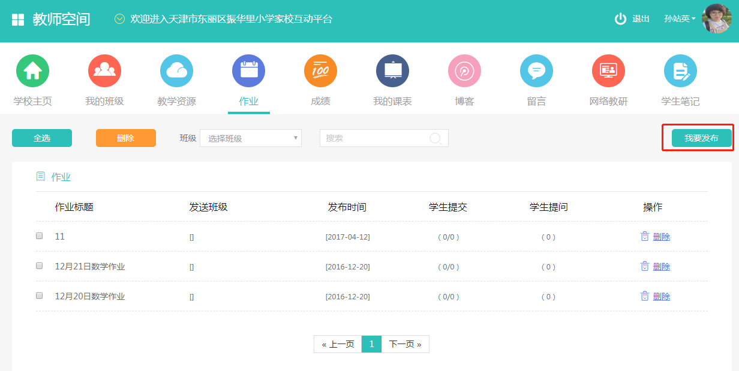
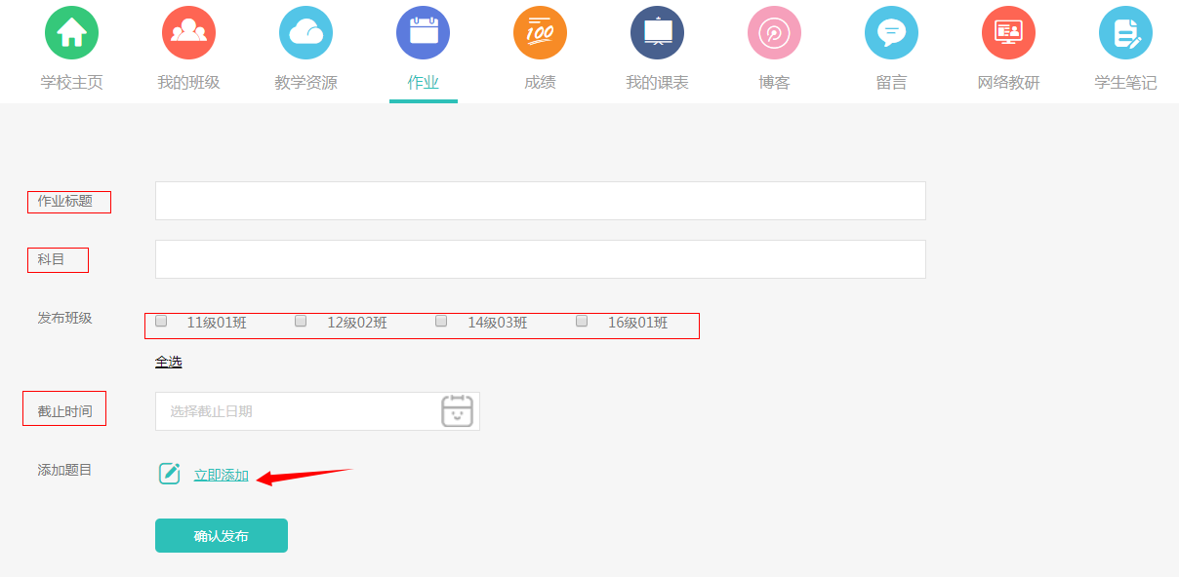
添加题目：
点击“立即添加”，在弹出的对话框中选择题目类型，然后输入题目、答案，并设置正确答案
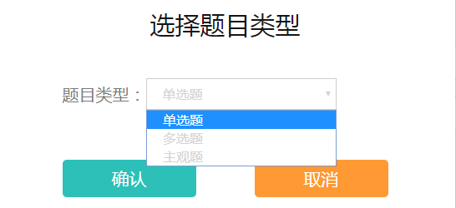
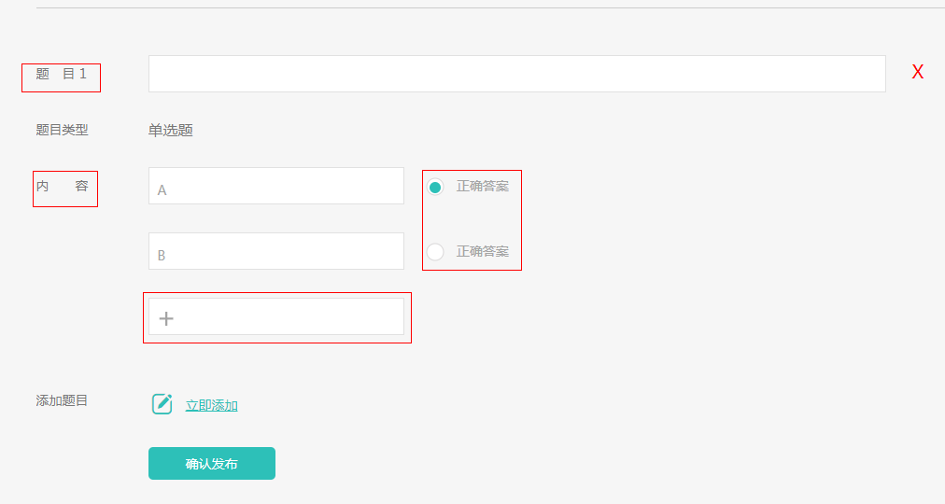
作业批阅：
点“作业”，在作业列表中可以看到作业发送的班级、学生提交情况和提问情况。点击某项作业，即可查看作业详情。点击对应的学生可对其作业进行批阅
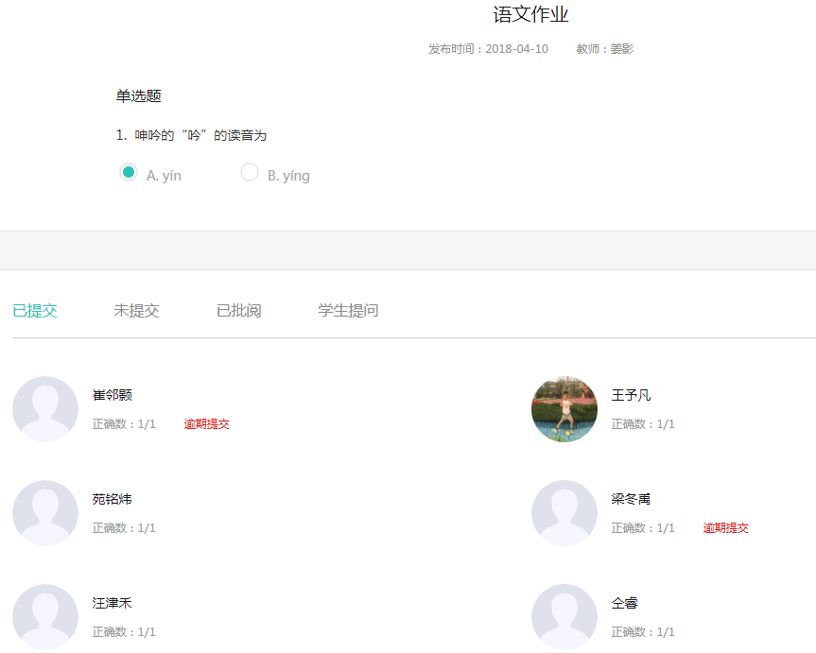
点击学生，点击“进行批阅”，在批阅页面输入评语，选择学生作业等级
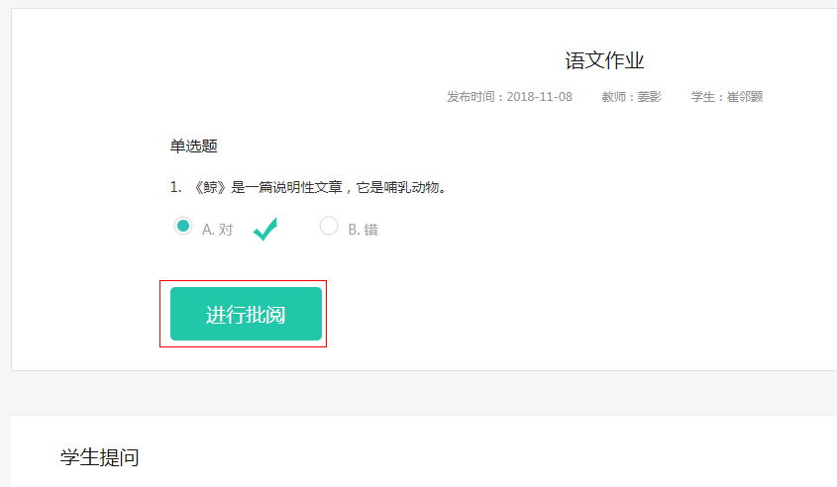
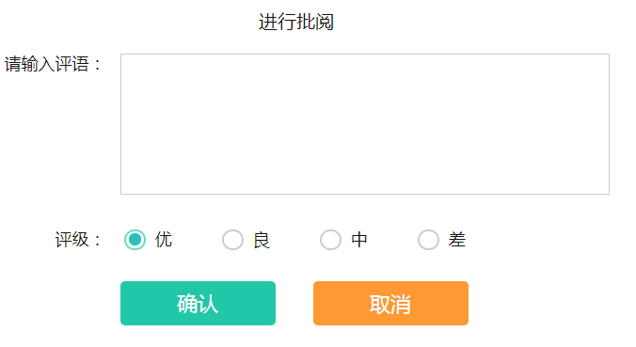

培训情况照片：
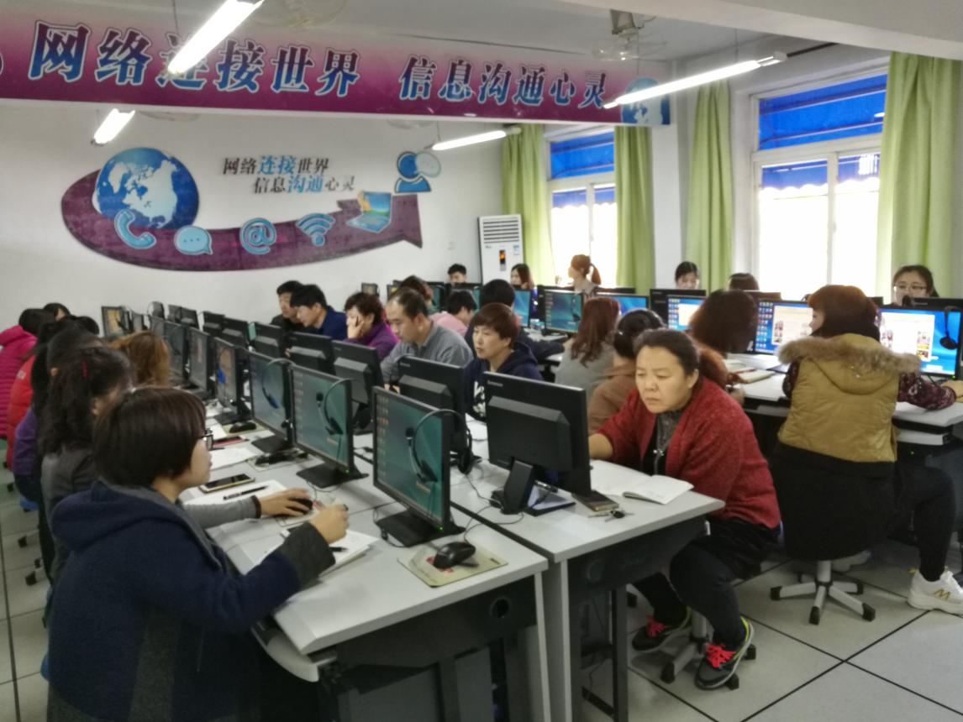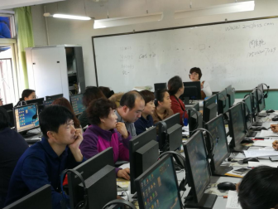
二、“个性化学习服务平台”
目前在信息技术课的教学中使用了“地理信息技术网络教材”优课V3，主要使用了优课V3中电子教材的功能，将电子教材和课件相结合进行授课，大大的省去了每节课发书、收书的时间，使学生能将更多的时间投入到课堂学习。后期，将使用优课V3班级中的功能，学生在加入班级后，可以在“班级问答”中就学习中的疑难进行提问，也可利用教师上传到班级共享中的学习资源进行学习，也可将自己的作品上传至班级共享。
使用过程照片：